**Последнее письмо матери сыну**

**«Это письмо нелегко оборвать, оно — мой последний разговор с тобой, и, переправив письмо, я окончательно ухожу от тебя».**

Екатерина Савельевна Витис, мать писателя Василия Семеновича Гроссмана, в 1941 году написала ему прощальное письмо, которое он целиком включил в роман «Жизнь и судьба»[1] как последнее послание матери Виктора Штрума.

Каждый должен прочитать это. Это памятник материнской любви, силе духа и противостоянию ужасам фашизма.

Иллюстрации Бориса Есельсона

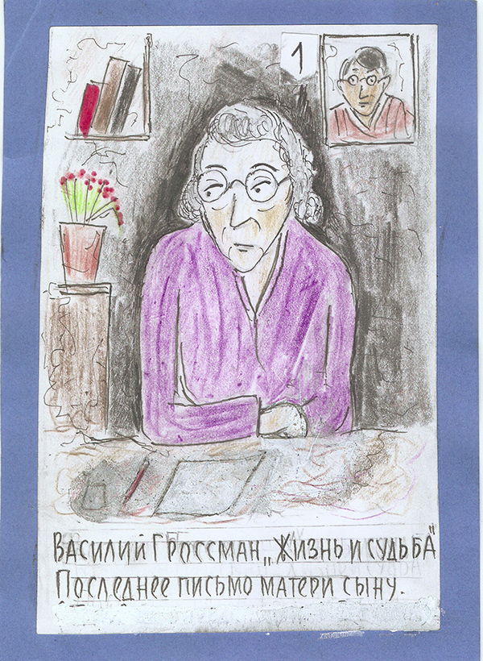

— Витя, я уверена, мое письмо дойдёт до тебя, хотя я за линией фронта и за колючей проволокой еврейского гетто. Твой ответ я никогда не получу, меня не будет. Я хочу, чтобы ты знал о моих последних днях, с этой мыслью мне легче уйти из жизни.

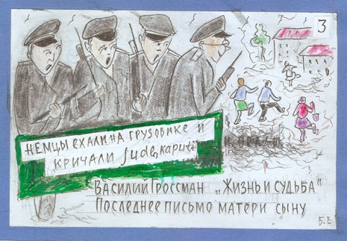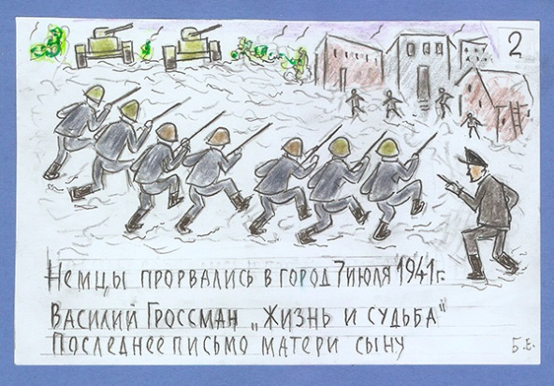Людей, Витя, трудно понять по-настоящему... Седьмого июля немцы ворвались в город. В городском саду радио передавало последние известия. Я шла из поликлиники после приема больных и остановилась послушать. Дикторша читала по-украински статью о боях. Я услышала отдалённую стрельбу, потом через сад побежали люди. Я пошла к дому и всё удивлялась, как это пропустила сигнал воздушной тревоги. И вдруг я увидела танк, и кто-то крикнул: «Немцы прорвались!» Я сказала: «Не сейте панику». Накануне я заходила к секретарю горсовета, спросила его об отъезде. Он рассердился: «Об этом рано говорить, мы даже списков не составляли»... Словом, это были немцы. Всю ночь соседи ходили друг к другу, спокойней всех были малые дети да я. Решила — что будет со всеми, то будет и со мной. Вначале я ужаснулась, поняла, что никогда тебя не увижу, и мне страстно захотелось ещё раз посмотреть на тебя, поцеловать твой лоб, глаза. А я потом подумала — ведь счастье, что ты в безопасности.

Под утро я заснула и, когда проснулась, почувствовала страшную тоску. Я была в своей комнате, в своей постели, но ощутила себя на чужбине, затерянная, одна. Этим же утром мне напомнили забытое за годы советской власти, что я еврейка. Немцы ехали на грузовике и кричали: «Juden kaputt!». А затем мне напомнили об этом некоторые мои соседи. Жена дворника стояла под моим окном и говорила соседке: «Слава Богу, жидам конец». Откуда это? Сын её женат на еврейке, и старуха ездила к сыну в гости, рассказывала мне о внуках. Соседка моя, вдова, у неё девочка 6 лет, 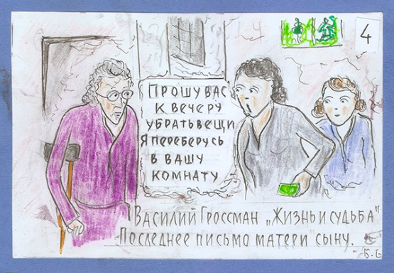Алёнушка, синие, чудные глаза, я тебе писала о ней когда-то, зашла ко мне и сказала: «Анна Семеновна, попрошу вас к вечеру убрать вещи, я переберусь в Вашу комнату». «Хорошо, я тогда перееду в вашу» — сказала я. Она ответила: «Нет, вы переберетесь в каморку за кухней». Я отказалась: там ни окна, ни печки. Я пошла в поликлинику, а когда вернулась, оказалось: дверь в мою комнату взломали, мои вещи свалили в каморке. Соседка мне сказала: «Я оставила у себя диван, он всё равно не влезет в вашу новую комнатку». Удивительно, она кончила 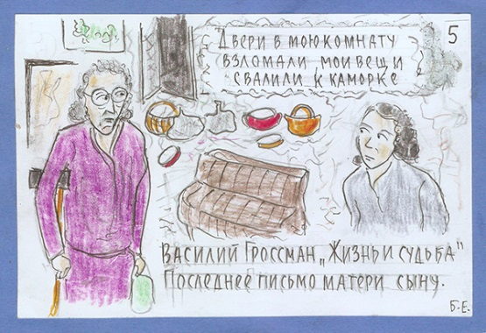техникум, и покойный муж её был славный и тихий человек, бухгалтер в Укоопспилке. «Вы вне закона» — сказала она таким тоном, словно ей это очень выгодно. А её дочь Аленушка сидела у меня весь вечер, и я ей рассказывала сказки. Это было моё новоселье, и она не хотела идти спать, мать её унесла на руках. А затем, Витенька, поликлинику нашу вновь открыли, а меня и ещё одного врача-еврея уволили. Я попросила деньги за проработанный месяц, но новый заведующий мне сказал: «Пусть вам Сталин платит за то, что вы заработали при советской власти, напишите ему 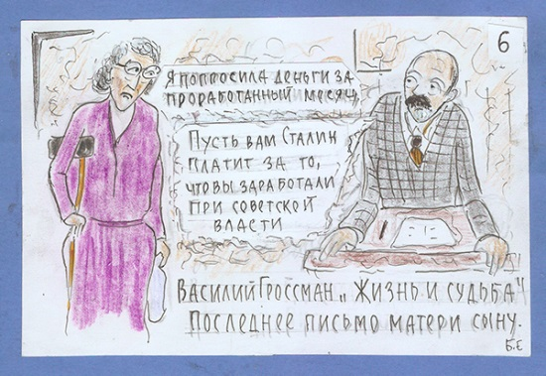в Москву». Санитарка Маруся обняла меня и тихонько запричитала: «Господи, Боже мой, что с вами будет, что с вами всеми будет...» И доктор Ткачев пожал мне руку. Я не знаю, что тяжелей: злорадство или жалостливые взгляды, которыми глядят на подыхающую, шелудивую кошку. Не думала я, что придётся мне всё это пережить.

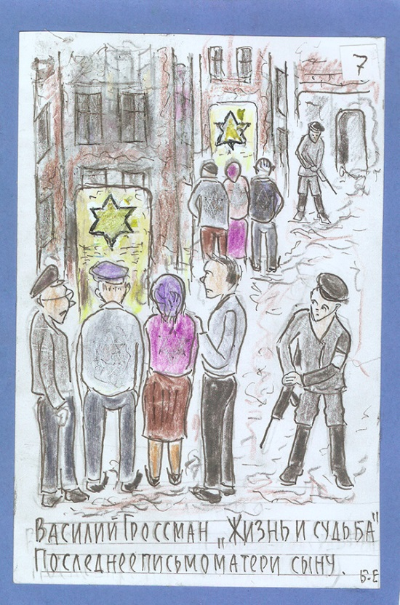Многие люди поразили меня. И не только тёмные, озлобленные, безграмотные. Вот старик-педагог, пенсионер, ему 75 лет, он всегда спрашивал о тебе, просил передать привет, говорил о тебе: «Он наша гордость». А в эти дни проклятые, встретив меня, не поздоровался, отвернулся. А потом мне рассказывали, что он на собрании в комендатуре говорил: «Воздух очистился, не пахнет чесноком». Зачем ему это — ведь эти слова его пачкают. И на том же собрании сколько клеветы на евреев было... Но, Витенька, конечно, не все пошли на это собрание. Многие отказались. И, знаешь, в моём сознании с царских времен антисемитизм связан с квасным патриотизмом людей из «Союза Михаила Архангела». А здесь я увидела, — те, что кричат об избавлении России от евреев, унижаются перед немцами, по-лакейски жалки, готовы продать Россию за тридцать немецких сребреников. А тёмные люди из пригорода ходят грабить, захватывают квартиры, одеяла, платья; такие, вероятно, убивали врачей во время холерных бунтов. А есть душевно вялые люди, они поддакивают всему дурному, лишь бы их не заподозрили в несогласии с властями. Ко мне беспрерывно прибегают знакомые с новостями, глаза у всех безумные, люди, как в бреду. Появилось странное выражение — «перепрятывать вещи». Кажется, что у соседа надежней. Перепрятывание вещей напоминает мне игру. Вскоре объявили о переселении евреев, разрешили взять с собой 15 килограммов вещей. На стенах домов висели жёлтенькие объявленьица — «Всем жидам предлагается переселиться в район Старого города не позднее шести часов вечера 15 июля 1941 года. Не переселившимся — расстрел».

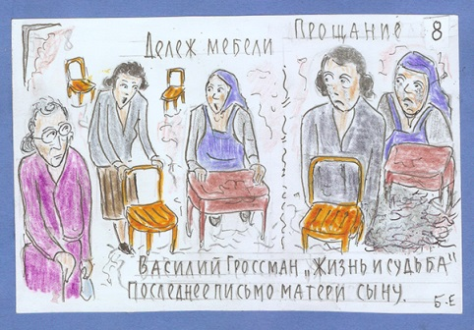Ну вот, Витенька, собралась и я. Взяла я с собой подушку, немного белья, чашечку, которую ты мне когда-то подарил, ложку, нож, две тарелки. Много ли человеку нужно? Взяла несколько инструментов медицинских. Взяла твои письма, фотографии покойной мамы и дяди Давида, и ту, где ты с папой снят, томик Пушкина, «Lettres de Mon moulin», томик Мопассана, где «One vie», словарик, взяла Чехова, где «Скучная история» и «Архиерей». Вот и, оказалось, что я заполнила всю свою корзинку. Сколько я под этой крышей тебе писем написала, сколько часов ночью проплакала, теперь уж скажу тебе, о своем одиночестве. Простилась с домом, с садиком, посидела несколько минут под деревом, простилась с соседями. Странно устроены некоторые люди. Две соседки при мне стали спорить о том, кто возьмёт себе стулья, кто письменный столик, а стала с ними прощаться, обе заплакали. Попросила соседей Басанько, если после войны ты приедешь узнать обо мне, пусть расскажут поподробней и мне обещали. Тронула меня собачонка, дворняжка Тобик, последний вечер как-то особенно ласкалась ко мне. Если приедешь, ты её покорми за хорошее отношение к старой жидовке. Когда я собралась в путь 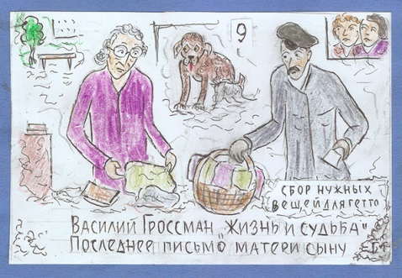и думала, как мне дотащить корзину до Старого города, неожиданно пришел мой пациент Щукин, угрюмый и, как мне казалось, чёрствый человек. Он взялся понести мои вещи, дал мне триста рублей и сказал, что будет раз в неделю приносить мне хлеб к ограде. Он работает в типографии, на фронт его не взяли по болезни глаз. До войны он лечился у меня, и если бы мне предложили перечислить людей с отзывчивой, чистой душой, — я назвала бы десятки имен, но не его. Знаешь, Витенька, после его прихода я снова почувствовала себя человеком, значит, ко мне не только дворовая собака может относиться по-человечески. Он рассказал мне, что в городской типографии печатается приказ, что евреям запрещено ходить по тротуарам. Они должны носить на груди жёлтую лату в виде шестиконечной звезды. Они не имеют права пользоваться транспортом, банями, посещать амбулатории, ходить в кино, запрещается покупать масло, яйца, молоко, ягоды, белый хлеб, мясо, все овощи, исключая картошку. Покупки на базаре разрешается делать только после шести часов вечера (когда крестьяне уезжают с базара). Старый город будет обнесён колючей проволокой, и выход за проволоку запрещён, можно только под конвоем на принудительные работы. При обнаружении еврея в русском доме хозяину — расстрел, как за укрытие партизана. Тесть Щукина, старик-крестьянин, приехал из соседнего местечка Чуднова и видел своими глазами, что всех местных евреев с узлами и чемоданами погнали в лес, и оттуда в течение всего дня доносились выстрелы и дикие крики, ни один человек не вернулся. А немцы, стоявшие на квартире у тестя, пришли поздно вечером — пьяные, и ещё пили до утра, пели и при старике делили между собой брошки, кольца, браслеты. Не знаю, случайный ли это произвол или предвестие ждущей и нас судьбы?

Как печален был мой путь, сыночек, в средневековое гетто. Я шла по городу, в котором проработала 20 лет. Сперва мы шли по пустынной Свечной улице. Но когда мы вышли на Никольскую, я увидела сотни людей, шедших в это проклятое гетто. Улица стала белой от узлов, от подушек. Больных вели под руки. Парализованного отца доктора Маргулиса несли на одеяле. Один молодой человек нёс на руках старуху, а за ним шли жена и дети, нагруженные узлами. Заведующий магазином бакалеи Гордон, толстый, с одышкой, шёл в пальто с меховым воротником, а по лицу его тёк пот. Поразил меня один молодой человек, он шёл без вещей, 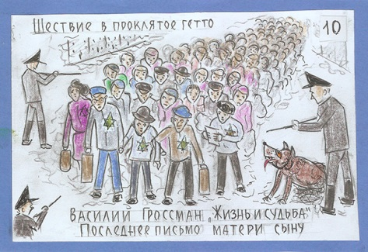подняв голову, держа перед собой раскрытую книгу, с надменным и спокойным лицом. Но сколько рядом было безумных, полных ужаса. Шли мы по мостовой, а на тротуарах стояли люди и смотрели. Одно время я шла с Маргулисами и слышала сочувственные вздохи женщин. А над Гордоном в зимнем пальто смеялись, хотя, поверь, он был ужасен, не смешон. Видела много знакомых лиц. Одни слегка кивали мне, прощаясь, другие отворачивались. Мне кажется, в этой толпе равнодушных глаз не было; были любопытные, были безжалостные, 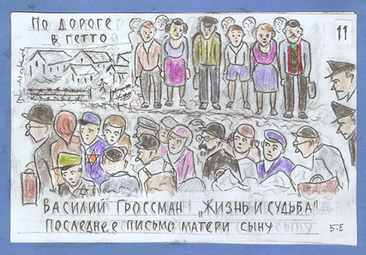но несколько раз я видела заплаканные глаза.  
Я посмотрела — две толпы, евреи в пальто, шапках, женщины в тёплых платках, а вторая толпа на тротуаре одета по-летнему. Светлые кофточки, мужчины без пиджаков, некоторые в вышитых украинских рубахах. Мне показалось, что для евреев, идущих по улице, уже и солнце отказалось светить, они идут среди декабрьской ночной стужи. У входа в гетто я простилась с моим спутником, он мне показал место у проволочного заграждения, где мы будем встречаться. Знаешь, Витенька, что я испытала, попав за проволоку? Я думала, что почувствую ужас. Но, представь, в этом загоне для скота мне стало легче на душе. Не думай, не потому, что у меня рабская душа. Нет. Нет. Вокруг меня были люди одной судьбы, и в гетто я не должна, как лошадь, ходить по мостовой, и нет взоров злобы, и знакомые люди смотрят мне в глаза и не избегают со мной встречи. В этом загоне все носят печать, поставленную на нас фашистами, и поэтому здесь не так жжёт мою душу эта печать. Здесь я себя почувствовала не бесправным скотом, а несчастным человеком. От этого мне стало легче.

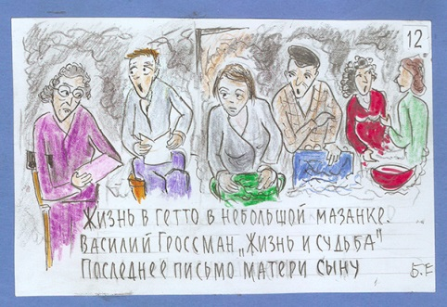Я поселилась вместе со своим коллегой, доктором-терапевтом Шперлингом, в мазаном домике из двух комнатушек. У Шперлингов две взрослые дочери и сын, мальчик лет двенадцати. Я подолгу смотрю на его худенькое личико и печальные большие глаза. Его зовут Юра, а я раза два называла его Витей, и он меня поправлял: «Я Юра, а не Витя». Как различны характеры людей! Шперлинг в свои пятьдесят восемь лет полон энергии. Он раздобыл матрацы, керосин, подводу дров. Ночью внесли в домик мешок муки и полмешка фасоли. Он радуется всякому своему успеху, как молодожён. Вчера он развешивал коврики. Ничего, ничего, все переживём, — повторяет он — главное, запастись продуктами и дровами. Он сказал мне, что в гетто следует устроить школу. Он даже предложил мне давать Юре уроки французского языка и платить за урок тарелкой супа. Я согласилась. Жена Шперлинга, толстая Фанни Борисовна, вздыхает: «Всё погибло, мы погибли». Но при этом, следит, чтобы её старшая дочь Люба, доброе и милое существо, не дала кому-нибудь горсть фасоли или ломтик хлеба. А младшая, любимица матери, Аля — истинное исчадие ада: властная, подозрительная, скупая. Она кричит на отца, на сестру. Перед войной она приехала погостить из Москвы и застряла. Боже мой, какая нужда вокруг! Если бы те, кто говорят о богатстве евреев и о том, что у них всегда накоплено на чёрный день, посмотрели на наш Старый город. Вот он и пришёл, чёрный день, чернее не бывает. Ведь в Старом городе не только переселённые с 15 килограммами багажа, здесь всегда жили ремесленники, старики, рабочие, санитарки. В какой ужасной тесноте жили они и живут. Как едят! Посмотрел бы ты на эти полуразваленные, вросшие в землю хибарки. Витенька, здесь я вижу много плохих людей — жадных, трусливых, хитрых, даже готовых на предательство. Есть тут один страшный человек, Эпштейн, попавший к нам из какого-то польского городка. Он носит повязку на рукаве и ходит с немцами на обыски, участвует в допросах, пьянствует с украинскими полицаями, и они посылают его по домам вымогать водку, деньги, продукты. Я раза два видела его — рослый, красивый, в франтовском кремовом костюме, и даже жёлтая звезда, пришитая к его пиджаку, выглядит, как жёлтая хризантема.

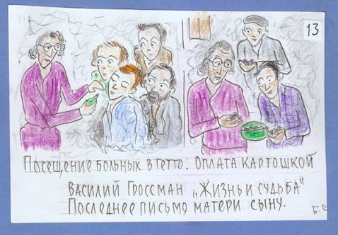Но я хочу тебе сказать и о другом. Я никогда не чувствовала себя еврейкой. С детских лет я росла в среде русских подруг, я любила больше всех поэтов Пушкина, Некрасова, и пьеса, на которой я плакала вместе со всем зрительным залом, съездом русских земских врачей, была «Дядя Ваня» со Станиславским. А когда-то, Витенька, когда я была четырнадцатилетней девочкой, наша семья собралась эмигрировать в Южную Америку. И я сказала папе: «Не поеду никуда из России, лучше утоплюсь». И не уехала. А вот в эти ужасные дни мое сердце наполнилось материнской нежностью к еврейскому народу. Раньше я не знала этой любви. Она напоминает мне мою любовь к тебе, дорогой сынок. Я хожу к больным на дом. В крошечные комнатки втиснуты десятки людей: полуслепые старики, грудные дети, беременные. Я привыкла в человеческих глазах искать симптомы болезней — глаукомы, катаракты. Я теперь не могу так смотреть в глаза людям, — в глазах я вижу лишь отражение души. Хорошей души, Витенька! Печальной и доброй, усмехающейся и обречённой, побеждённой насилием и в то же время торжествующей над насилием. Сильной, Витя, души! Если бы ты слышал, с каким вниманием старики и старухи расспрашивают меня о тебе. Как сердечно утешают меня люди, которым я ни на что не жалуюсь, люди, чьё положение ужасней моего. Мне иногда кажется, что не я хожу к больным, а, наоборот, народный добрый врач лечит мою душу. А как трогательно вручают мне за лечение кусок хлеба, луковку, горсть фасоли. Поверь, Витенька, это не плата за визиты! Когда пожилой рабочий пожимает мне руку и вкладывает в сумочку две-три картофелины и говорит: «Ну, ну, доктор, я вас прошу», у меня слёзы выступают на глазах. Что-то в этом такое есть чистое, отеческое, доброе, не могу словами передать тебе это. Я не хочу утешать тебя тем, что легко жила это время. Ты удивляйся, как моё сердце не разорвалось от боли. Но не мучься мыслью, что я голодала, я за все это время ни разу не была голодна. И ещё — я не чувствовала себя одинокой. Что сказать тебе о людях, Витя? Люди поражают меня хорошим и плохим. Они необычайно разные, хотя все переживают одну судьбу. Но, представь себе, если во время грозы большинство старается спрятаться от ливня, это ещё не значит, что все люди одинаковы. Да и прячется от дождя каждый по-своему... Доктор Шперлинг уверен, что преследования евреев временные, пока война. Таких, как он, немало, и я вижу, чем больше в людях оптимизма, тем они мелочней, тем эгоистичней. Если во время обеда приходит кто-нибудь, Аля и Фанни Борисовна немедленно прячут еду. Ко мне Шперлинги относятся хорошо, тем более что я ем мало и приношу продуктов больше, чем потребляю. Но я решила уйти от них, они мне неприятны. Подыскиваю себе уголок. Чем больше печали в человеке, чем меньше он надеется выжить, тем он шире, добрее, лучше. Беднота, жестянщики, портняги, обречённые на гибель, куда благородней, шире и умней, чем те, кто ухитрились запасти кое-какие продукты. Молоденькие учительницы, чудик-старый учитель и шахматист Шпильберг, тихие библиотекарши, инженер Рейвич, который беспомощней ребенка, но мечтает вооружить гетто самодельными гранатами — что за чудные, непрактичные, милые, грустные и добрые люди. Здесь я вижу, что надежда почти никогда не связана с разумом, она — бессмысленна, я думаю, её родил инстинкт. Люди, Витя, живут так, как будто впереди долгие годы. Нельзя понять, глупо это или умно, просто так оно есть. И я подчинилась этому закону. Здесь пришли две женщины из местечка и рассказывают то же, что рассказывал мне мой друг. Немцы в округе уничтожают всех евреев, не щадя детей, стариков. Приезжают на машинах немцы и полицаи и берут несколько десятков мужчин на полевые работы, они копают рвы, а затем через два-три дня немцы гонят еврейское население к этим рвам и расстреливают всех поголовно. Всюду в местечках вокруг нашего города вырастают эти еврейские курганы. В соседнем доме живёт девушка из Польши. Она рассказывает, что там убийства идут постоянно, евреев вырезают всех до единого, и евреи сохранились лишь в нескольких гетто — в Варшаве, в Лодзи, Радоме. И когда я всё это обдумала, для меня стало совершенно ясно, что нас здесь собрали не для того, чтобы сохранить, как зубров в Беловежской пуще, а для убоя. По плану дойдёт и до нас очередь через неделю, две. Но, представь, понимая это, я продолжаю лечить больных и говорю: «Если будете систематически промывать лекарством глаза, то через две-три недели выздоровеете». Я наблюдаю старика, которому можно будет через полгода-год снять катаракту. Я задаю Юре уроки французского языка, огорчаюсь его неправильному произношению. А тут же немцы, врываясь в гетто, грабят, часовые, развлекаясь, стреляют из-за проволоки в детей, и всё новые, новые люди подтверждают, что наша судьба может решиться в любой день.

Вот так оно происходит — люди продолжают жить. У нас тут даже недавно была свадьба. Слухи рождаются десятками. То, задыхаясь от радости, сосед сообщает, что наши войска перешли в наступление и немцы бегут. То вдруг рождается слух, что советское правительство и Черчилль предъявили немцам ультиматум, и Гитлер приказал не убивать евреев. То сообщают, что евреев будут обменивать на немецких военнопленных. Оказывается, нигде нет столько надежд, как в гетто. Мир полон событий, и все события, смысл их, причина, всегда одни — спасение евреев. Какое богатство надежды! А источник этих надежд один — жизненный инстинкт, без всякой логики сопротивляющийся страшной необходимости погибнуть нам всем без следа. И вот смотрю и не верю: неужели все мы — приговорённые, ждущие казни? Парикмахеры, сапожники, портные, врачи, печники — все работают. Открылся даже маленький родильный дом, вернее, подобие такого дома. Сохнет белье, идёт стирка, готовится обед, дети ходят с 1 сентября в школу, и матери расспрашивают учителей об отметках ребят. Старик Шпильберг отдал в переплёт несколько книг. Аля Шперлинг занимается по утрам физкультурой, а перед сном наворачивает волосы на папильотки, ссорится с отцом, требует себе какие-то два летних отреза. И я с утра до ночи занята — хожу к больным, даю уроки, штопаю, стираю, готовлюсь к зиме, подшиваю вату под осеннее пальто. Я слушаю рассказы о карах, обрушившихся на евреев. Знакомую, жену юрисконсульта, избили до потери сознания за покупку утиного яйца для ребенка. Мальчику, сыну провизора Сироты, прострелили плечо, когда он пробовал пролезть под проволокой и достать закатившийся мяч. А потом снова слухи, слухи, слухи. Вот и не слухи. Сегодня немцы угнали восемьдесят молодых мужчин на работы, якобы копать картошку, и некоторые люди радовались — сумеют принести немного картошки для родных. Но я поняла, о какой картошке идет речь.

Ночь в гетто — особое время, Витя. Знаешь, друг мой, я всегда приучала тебя говорить мне правду, сын должен всегда говорить матери правду. Но и мать должна говорить сыну правду. Не думай, Витенька, что твоя мама — сильный человек. Я — слабая. Я боюсь боли и трушу, садясь в зубоврачебное кресло. В детстве я боялась грома, боялась темноты. Старухой я боялась болезней, одиночества, боялась, что, заболев, не смогу работать, сделаюсь обузой для тебя и ты мне дашь это почувствовать. Я боялась войны. Теперь по ночам, Витя, меня охватывает ужас, от которого леденеет сердце. Меня ждёт гибель. Мне хочется звать тебя на помощь. Когда-то ты ребенком прибегал ко мне, ища защиты. И теперь в минуты слабости мне хочется спрятать свою голову на твоих коленях, чтобы ты, умный, сильный, прикрыл её, защитил. Я не только сильна духом, Витя, я и слаба. Часто думаю о самоубийстве, но я не знаю, слабость, или сила, или бессмысленная надежда удерживают меня. Но хватит. Я засыпаю и вижу сны. Часто вижу покойную маму, разговариваю с ней. Сегодня ночью видела во сне Сашеньку Шапошникову, когда вместе жили в Париже. Но тебя, ни разу не видела во сне, хотя всегда думаю о тебе, даже в минуты ужасного волнения. Просыпаюсь, и вдруг этот потолок, и я вспоминаю, что на нашей земле немцы, я прокажённая, и мне кажется, что я не проснулась, а, наоборот, заснула и вижу сон. Но проходит несколько минут, я слышу, как Аля спорит с Любой, чья очередь отправиться к колодцу, слышу разговоры о том, что ночью на соседней улице немцы проломили голову старику. Ко мне пришла знакомая, студентка педтехникума, и позвала к больному. Оказалось, она скрывает лейтенанта, раненного в плечо, с обожжённым глазом. Милый, измученный юноша с волжской, окающей речью. Он ночью пробрался за проволоку и нашел приют в гетто. Глаз у него оказался повреждён несильно, я сумела приостановить нагноение. Он много рассказывал о боях, о бегстве наших войск, навёл на меня тоску. Хочет отдохнуть и пойти через линию фронта. С ним пойдут несколько юношей, один из них был моим учеником. Ох, Витенька, если б я могла пойти с ними! Я так радовалась, оказывая помощь этому парню, мне казалось, вот и я участвую в войне с фашизмом. Ему принесли картошки, хлеба, фасоли, а какая-то бабушка связала ему шерстяные носки.

Сегодня день наполнен драматизмом. Накануне Аля через свою русскую знакомую достала паспорт умершей в больнице молодой русской девушки. Ночью Аля уйдёт. И сегодня мы узнали от знакомого крестьянина, проезжавшего мимо ограды гетто, что евреи, посланные копать картошку, роют глубокие рвы в четырех верстах от города, возле аэродрома, по дороге на Романовку. Запомни, Витя, это название, там ты найдёшь братскую могилу, где будет лежать твоя мать. Даже Шперлинг понял всё, весь день бледен, губы дрожат, растерянно спрашивает меня: «Есть ли надежда, что специалистов оставят в живых?» Действительно, рассказывают, в некоторых местечках лучших портных, сапожников и врачей не подвергли казни. И всё же вечером Шперлинг позвал старика-печника, и тот сделал тайник в стене для муки и соли. И я вечером с Юрой читала «Lettres de mon moulin». Помнишь, мы читали вслух мой любимый рассказ «Les vieux» и переглянулись с тобой, рассмеялись, и у обоих слёзы были на глазах. Потом я задала Юре уроки на послезавтра. Так нужно. Но какое щемящее чувство у меня было, когда я смотрела на печальное личико моего ученика, на его пальцы, записывающие в тетрадку номера заданных ему параграфов грамматики. И сколько этих детей: чудные глаза, тёмные кудрявые волосы, среди них есть, наверное, будущие учёные, физики, медицинские профессора, музыканты, может быть, поэты. Я смотрю, как они бегут по утрам в школу, не по-детски серьезные, с расширенными трагическими глазами. А иногда они начинают возиться, дерутся, хохочут, и от этого на душе не веселей, а ужас охватывает. Говорят, что дети наше будущее, но что скажешь об этих детях? Им не стать музыкантами, сапожниками, закройщиками. И я ясно сегодня ночью представила себе, как весь этот шумный мир бородатых озабоченных папаш, ворчливых бабушек, создательниц медовых пряников, гусиных шеек, мир свадебных обычаев, поговорок, субботних праздников уйдет навек в землю. И после войны жизнь снова зашумит, а нас не будет. Мы исчезнем, как исчезли ацтеки. Крестьянин, который привёз весть о подготовке могил, рассказывает, что его жена ночью плакала, причитала: «Они и шьют, и сапожники, и кожу выделывают, и часы чинят, и лекарства в аптеке продают... Что ж это будет, когда их всех поубивают?» И так ясно я увидела, как, проходя мимо развалин, кто-нибудь скажет: «Помнишь, тут жили когда-то евреи, печник Борух. В субботний вечер его старуха сидела на скамейке, а возле неё играли дети». А второй собеседник скажет: «А вон под той старой грушей-кислицей обычно сидела докторша, забыл её фамилию. Я у неё когда-то лечил глаза, после работы она всегда выносила плетеный стул и сидела с книжкой». Так оно будет, Витя. Как будто страшное дуновение прошло по лицам, все почувствовали, что приближается срок.

Витенька, я хочу сказать тебе... нет, не то, не то. Витенька, я заканчиваю свое письмо и отнесу его к ограде гетто и передам своему другу. Это письмо нелегко оборвать, оно — мой последний разговор с тобой, и, переправив письмо, я окончательно ухожу от тебя, ты уж никогда не узнаешь о последних моих часах. Это наше самое последнее расставание. Что скажу я тебе, прощаясь, перед вечной разлукой? В эти дни, как и всю жизнь, ты был моей радостью. По ночам я вспоминала тебя, твою детскую одежду, твои первые книжки, вспоминала твоё первое письмо, первый школьный день. Всё, всё вспоминала от первых дней твоей жизни до последней весточки от тебя, телеграммы, полученной 30 июня. Я закрывала глаза, и мне казалось — ты заслонил меня от надвигающегося ужаса, мой друг. А когда я вспоминала, что происходит вокруг, я радовалась, что ты не возле меня — пусть ужасная судьба минет тебя.

Витя, я всегда была одинока. В бессонные ночи я плакала от тоски. Ведь никто не знал этого. Моим утешением была мысль о том, что я расскажу тебе о своей жизни. Расскажу, почему мы разошлись с твоим папой, почему такие долгие годы я жила одна. И я часто думала, — как Витя удивится, узнав, что мама его делала ошибки, безумствовала, ревновала, что её ревновали, была такой, как все молодые. Но моя судьба — закончить жизнь одиноко, не поделившись с тобой. Иногда мне казалось, что я не должна жить вдали от тебя, слишком я тебя любила. Думала, что любовь даёт мне право быть с тобой на старости. Иногда мне казалось, что я не должна жить вместе с тобой, слишком я тебя любила.

Ну, enfin... Будь всегда счастлив с теми, кого ты любишь, кто окружает тебя, кто стал для тебя ближе матери. Прости меня. С улицы слышен плач женщин, ругань полицейских, а я смотрю на эти страницы, и мне кажется, что я защищена от страшного мира, полного страдания. Как закончить мне письмо? Где взять силы, сынок? Есть ли человеческие слова, способные выразить мою любовь к тебе?  
Целую тебя, твои глаза, твой лоб, волосы. Помни, что всегда в дни счастья и в день горя материнская любовь с тобой, её никто не в силах убить.

Витенька... Вот и последняя строка последнего маминого письма к тебе. Живи, живи, живи вечно...

Мама.

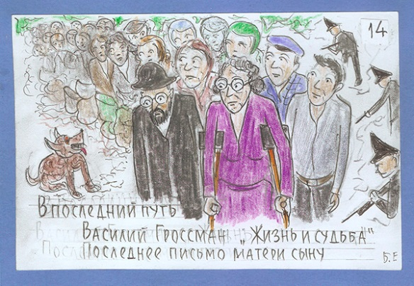

Екатерина Савельевна Витис была расстреляна вместе с другими евреями в Романовке 15 сентября 1941 года, в ходе одной из фашистских операций по уничтожению еврейского населения. Тяжелобольная костным туберкулезом, она шла к могильному братскому рву на костылях. До конца жизни писатель Василий Гроссман писал письма своей погибшей матери.

Роман Василия Гроссмана «Жизнь и судьба» оценивается многими как «„Война и мир“ двадцатого века», как из-за прямого влияния романа Толстого на Гроссмана, так и по своему значению. Центральная идея произведения заключается в том, что проявления человечности, происходящие в тоталитарном обществе, вопреки давлению такого общества, являются высшей ценностью.

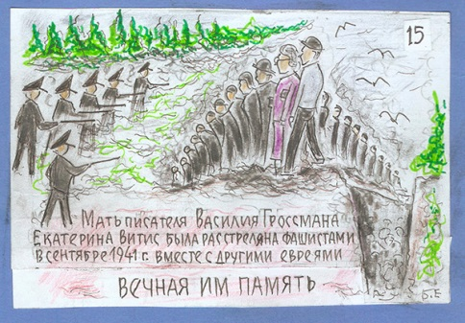

Источник: [liveinternet](http://www.liveinternet.ru/users/670716/post273601218/)

Источник: <http://www.adme.ru/vdohnovenie/poslednee-pismo-materi-synu-676555/> © AdMe.ru

1. [Василий Гроссман. «Жизнь и судьба. Серия: Сталинградская дилогия – 2](http://www.netzulim.org/R/OrgR/Library/Grossman/zhizn_i_sudba.pdf)», с. 36-41.